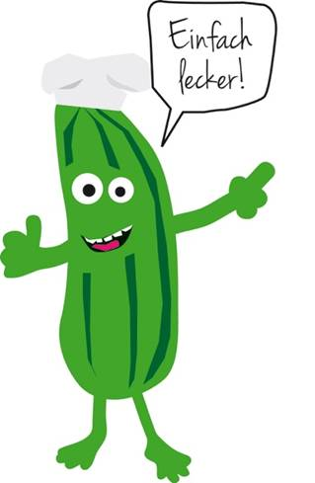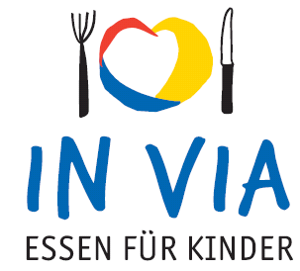

**Speiseplan**

**Vom 26.02. – 02.02.2018.**

**Montag :** Hühnerfrikassee Erbsen und Möhren mit Vollkornreis oder vegetarisches Frikassee mit Soja Erbsen und Möhren mit Vollkornreis.

**Dienstag:** Schnibbelbohneneintopf mit Kartoffeln 2 Scheiben Brot oder Schnupfnudeln-Gemüsepfanne mit Tomatensauce.

**Mittwoch:** Geflügel Köttbullar mit Preiselbeersauce mit Salzkartoffeln und Blumenkohlgemüse oder Vegetarische Köttbullar.

**Donnerstag:** Penne nudeln Basilikumsauce und Blattsalat im Italiendressing oder Ravioli mit Gemüsefüllung in Basilikumsauce und Blattsalat in Italiendressing

**Freitag:** Seelachsfilet in thunfischsauce mit Kartoffeln, Gurkensalat oder Vegetarische Kohlroulade Bratensauce und Kartoffeln.

**täglich Mineralwasser und frisches Obst**